Resolución del Pleno del Instituto de Transparencia, Acceso a la Información Pública y Protección de Datos Personales del Estado de México y Municipios, con domicilio en Metepec, Estado de México, de fecha cinco de septiembre de dos mil dieciocho.

VISTOS los expedientes formados con motivo de los recursos de revisión 02672/INFOEM/IP/RR/2018, 02673/INFOEM/IP/RR/2018, 02674/INFOEM/IP/RR/2018 y 02679/INFOEM/IP/RR/2018 promovidos por el C. xxxxxxx xxxxx xxxxxx, en lo sucesivo EL RECURRENTE, en contra de la falta de respuesta emitida por el Ayuntamiento de Coyotepec, en lo conducente EL SUJETO OBLIGADO, se procede a dictar la presente resolución, con base en lo que a continuación se expone:

R E S U L T A N D O

- En fecha ocho de junio de dos mil dieciocho, EL RECURRENTE, presentó a través del Sistema de Acceso a la Información Mexiquense, en lo subsecuente el SAIMEX ante EL SUJETO OBLIGADO, las solicitudes de acceso a información pública, a las que se le asignó el número 00142/COYOTEP/IP/2018, 00151/COYOTEP/IP/2018, 00150/COYOTEP/IP/2018 y 00144/COYOTEP/IP/2018, mediante la cual solicitó le fuese entregado vía SAIMEX, lo siguiente:

00142/COYOTEP/IP/2018/TSP/0001
“documento en formato .pdf donde se desglosen los viáticos; gastos de representación, generales y personales que se otorgaron al área de Tesoreria Municipal de Coyotepec, México del 01 de enero de 2016 a la fecha.”
00151/COYOTEP/IP/2018/TSP/0001
“documento en formato .pdf donde se desglosen los viáticos; gastos de representación, generales y personales que se otorgaron al área de Tesoreria Municipal de Coyotepec, México del 01 de enero de 2016 a la fecha.”

00150/COYOTEP/IP/2018/TSP/0001
“documento certificado en formato .pdf donde se desglosen los viáticos; gastos de representación, generales y personales que se otorgaron al área de Secretaria del Ayuntamiento del municipio de Coyotepec, México del 01 de enero de 2016 a la fecha.”

00144/COYOTEP/IP/2018/TSP/0001
“documento en formato .pdf donde se desglosen los viáticos; gastos de representación, generales y personales que se otorgaron al área de Presidencia del municipio de Coyotepec, México del 01 de enero de 2016 a la fecha.”

- En fecha ocho de junio de dos mil dieciocho, el Titular de la Unidad de Transparencia realizó requerimientos al Tesorero Municipal mediante los folios de turno 00142/COYOTEP/IP/2018/TSP/0001, 00151/COYOTEP/IP/2018/TSP/0001, 00150/COYOTEP/IP/2018/TSP/0001 y 00144/COYOTEP/IP/2018/TSP/0001, tal y como se advierte en las imágenes insertas:









Cabe señalar que dichos requerimientos no fueron atendidos por el servidor público tal como obra en los expedientes y de los cuales se inserta constancia de ello, por una sola vez en obvio de repeticiones innecesarias:

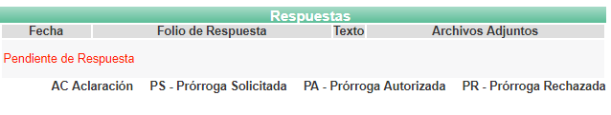
- De las constancias que obran en los expedientes electrónicos del SAIMEX, se advierte que EL SUJETO OBLIGADO fue omiso en atender las solicitudes de acceso a la información pública del particular, como se aprecia en las imágenes insertas:

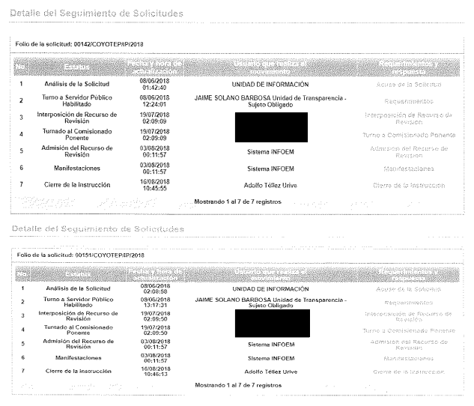


- Inconforme con la falta de respuestas, el diecinueve de julio de dos mil dieciocho, EL RECURRENTE interpuso los recursos de revisión sujetos del presente estudio, los cuales fueron registrados en el SAIMEX y se les asignaron los números de expediente 02672/INFOEM/IP/RR/2018, 02673/INFOEM/IP/RR/2018, 02674/INFOEM/IP/RR/2018 y 02679/INFOEM/IP/RR/2018, en los que señaló como acto impugnado:
02672/INFOEM/IP/RR/2018
“Número de Folio de la Solicitud: 00142/COYOTEP/IP/2018” (Sic)

02673/INFOEM/IP/RR/2018
“Número de Folio de la Solicitud: 00151/COYOTEP/IP/2018” (Sic)

02674/INFOEM/IP/RR/2018
“Número de Folio de la Solicitud: 00150/COYOTEP/IP/2018” (Sic)

02679/INFOEM/IP/RR/2018
“Número de Folio de la Solicitud: 00144/COYOTEP/IP/2018” (Sic)

Asimismo, EL RECURRENTE manifestó como razones o motivos de inconformidad para todos los recursos de revisión, lo siguiente:

“NO SE ME PROPORCIONO LA INFORMACIÓN QUE SOLICITE De toda la información que he solicitado solo se me ha dado respuesta al 5 %. Considero que el INFOEM no esta tomando enserio el tema de la transparencia en el municipio de Coyotepec, ya que alarga mucho los plazos y aun así el ente publico no da respuesta. espero en verdad que el INFOEM tome medidas mas severas en contra de los titulares de las áreas que no dan respuesta y de su jefe jerárquico Pedro Luna Vargas.” (Sic)

- El diecinueve de julio de dos mil dieciocho, los recursos de que se trata se envió electrónicamente al Instituto de Transparencia, Acceso a la Información Pública y Protección de Datos Personales del Estado de México y Municipios y con fundamento en el artículo 185 fracción I de la Ley de Transparencia y Acceso a la Información Pública del Estado de México y Municipios, se turnó, a través del SAIMEX, el recurso 02672/INFOEM/IP/RR/2018 a la Comisionada EVA ABAID YAPUR; el 02673/INFOEM/IP/RR/2018 al Comisionado JOSÉ GUADALUPE LUNA HERNÁNDEZ; y los diversos 02674/INFOEM/IP/RR/2018 y 02679/INFOEM/IP/RR/2018 al Comisionado JAVIER MARTÍNEZ CRUZ, a efecto de decretar su admisión o desechamiento.

- En fecha tres de agosto del año dos mil dieciocho, atento a lo dispuesto en el artículo 185, fracciones I, II y IV de la Ley de Transparencia y Acceso a la Información Pública del Estado de México y Municipios, acordó la admisión a trámite de los referidos recursos de revisión, así como la integración de los expedientes respectivos, mismos que se pusieron a disposición de las partes, para que de considerarlo conveniente, en el plazo máximo de siete días hábiles, EL RECURRENTE realizara manifestaciones y alegatos, así como ofreciera las pruebas que a su derecho conviniera y, en el caso del SUJETO OBLIGADO exhibiera los Informes Justificados correspondientes.

- De las constancias que obran en el SAIMEX, se desprende que dentro del término concedido a las partes EL RECURRENTE no presentó manifestaciones y alegatos, ni ofreció los medios de prueba que a su derecho convinieran. Por su parte EL SUJETO OBLIGADO, fue omiso en rendir los Informes Justificados correspondientes, tal y como se advierte de las imágenes insertas:









- Por economía procesal y a fin de evitar la emisión de resoluciones contradictorias, el Pleno de este Instituto determinó la acumulación de los recursos de revisión 02672/INFOEM/IP/RR/2018, 02673/INFOEM/IP/RR/2018, 02674/INFOEM/IP/RR/2018 y 02679/INFOEM/IP/RR/2018, en la Vigésima Octava Sesión Ordinaria del ocho de agosto del presente año, turnándose a la Comisionada EVA ABAID YAPUR para que formulara y presentara el proyecto de resolución correspondiente, de conformidad con lo dispuesto en el artículo 18 del Código de Procedimientos Administrativos del Estado de México, de aplicación supletoria en términos del artículo 195 de la Ley de Transparencia y Acceso a la Información Pública del Estado de México y Municipios en vigor.

- Una vez analizado el estado procesal que guardaban los expedientes, en fecha dieciséis de agosto del presente año, la Comisionada Ponente acordó el cierre de instrucción, así como la remisión de los mismos a efecto de ser resueltos, de conformidad con lo establecido en el artículo 185 fracciones VI y VIII de la Ley de Transparencia y Acceso a la Información Pública del Estado de México y Municipios; y
CONSIDERANDO

- Competencia. Este Instituto de Transparencia, Acceso a la Información Pública y Protección de Datos Personales del Estado de México y Municipios, es competente para conocer y resolver el presente recurso, conforme a lo dispuesto en los artículos 6 apartado A de la Constitución Política de los Estados Unidos Mexicanos; 5, párrafos vigésimo, vigésimo primero, vigésimo segundo fracciones IV y V de la Constitución Política del Estado Libre y Soberano de México; 1, 2 fracción II, 13, 29, 36 fracciones I y II, 176, 178, 179, 181 párrafo tercero y 185 de la Ley de Transparencia y Acceso a la Información Pública del Estado de México y Municipios; 9 fracciones I, XXIV y 11 del Reglamento Interior del Instituto de Transparencia, Acceso a la Información Pública y Protección de Datos Personales del Estado de México y Municipios; toda vez que se trata de un recurso de revisión interpuesto por un Ciudadano en ejercicio de su derecho de acceso a la información pública, en términos de la Ley de la materia.

- Interés. Los recursos de revisión fueron interpuestos por parte legítima en atención a que fueron presentados por EL RECURRENTE, quien fue la misma persona que formuló las solicitudes de acceso a la información pública números 00142/COYOTEP/IP/2018, 00151/COYOTEP/IP/2018, 00150/COYOTEP/IP/2018 y 00144/COYOTEP/IP/2018 al SUJETO OBLIGADO.

- Justificación de la Acumulación de los recursos. De las constancias que obran en los expedientes, se advierte que los recursos de revisión 02672/INFOEM/IP/RR/2018, 02673/INFOEM/IP/RR/2018, 02674/INFOEM/IP/RR/2018 y 02679/INFOEM/IP/RR/2018, fueron presentados por el mismo RECURRENTE ante el mismo SUJETO OBLIGADO, aunado a que resulta conveniente su trámite de forma unificada por economía procesal y a fin de evitar la emisión de resoluciones contradictorias, en virtud de que la información solicitada concierne a documentos relacionados con viáticos y gastos de representación de la Presidencia Municipal, Tesorería y Secretaría del Ayuntamiento del SUJETO OBLIGADO; por lo que, fue procedente que este Órgano Garante decretara su acumulación, de conformidad con lo dispuesto en el artículo 18 del Código de Procedimientos Administrativos del Estado de México, de aplicación supletoria en términos del ordinal 195 de la Ley de Transparencia y Acceso a la Información Pública del Estado de México y Municipios, anteriormente citados.

“Código de Procedimientos Administrativos del Estado de México

Artículo 18.- La autoridad administrativa o el Tribunal acordarán la acumulación de los expedientes del procedimiento y proceso administrativo que ante ellos se sigan, de oficio o a petición de parte, cuando las partes o los actos administrativos sean iguales, se trate de actos conexos o resulte conveniente el trámite unificado de los asuntos, para evitar la emisión de resoluciones contradictorias. La misma regla se aplicará, en lo conducente, para la separación de los expedientes.”

Ley de Transparencia y Acceso a la Información Pública del Estado de México y Municipios

“Artículo 195. En la tramitación del recurso de revisión se aplicarán supletoriamente las disposiciones contenidas en el Código de Procedimientos Administrativos del Estado de México.”
(Énfasis añadido)

De lo dispuesto en la normativa anterior, dicha acumulación procede cuando:

- El solicitante y la información referida sean las mismas;
- Las partes o los actos impugnados sean iguales;
- Cuando se trate del mismo solicitante, el mismo Sujeto Obligado, aunque se trate de solicitudes diversas; y
- Resulte conveniente la resolución unificada de los asuntos.

Así, tal y como se mencionó anteriormente, los recursos de revisión que nos ocupan fueron interpuestos por el mismo RECURRENTE ante el mismo SUJETO OBLIGADO, además de que la información solicitada es relacionada con recursos ejercido en diversas áreas administrativas, resulta conveniente su resolución conjunta por tratarse de solicitudes de información relacionada con el Ayuntamiento de Coyotepec.

Bajo este orden de ideas, el Pleno de este Órgano Garante determinó la acumulación de los recursos de revisión señalados al rubro de la presente resolución.

- Oportunidad. Es de precisar que la Ley de Transparencia y Acceso a la Información Pública del Estado de México y Municipios, describe el mecanismo de procedencia de los recursos de revisión, en ese sentido en su artículo 163 se indica lo siguiente:

“Artículo 163. La Unidad de Transparencia deberá notificar la respuesta a la solicitud al interesado en el menor tiempo posible, que no podrá exceder de quince días hábiles, contados a partir del día siguiente a la presentación de aquélla.

Excepcionalmente, el plazo referido en el párrafo anterior podrá ampliarse hasta por siete días hábiles más, siempre y cuando existan razones fundadas y motivadas, las cuales deberán ser aprobadas por el Comité de Transparencia, mediante la emisión de una resolución que deberá notificarse al solicitante, antes de su vencimiento. No podrán invocarse como causales de ampliación del plazo motivos que supongan negligencia o descuido del sujeto obligado en el desahogo de la solicitud.”

(Énfasis añadido)

De la interpretación al precepto legal inserto, se advierte que el plazo que les asiste a los Sujetos Obligados para notificar la respuesta a una solicitud de información pública es de quince días hábiles posteriores a la presentación de ésta.

En esa tesitura, en aquellos casos en que transcurra el referido plazo de quince días hábiles, sin que los Sujetos Obligados entreguen la respuesta a la solicitud de información, ésta debe considerarse como negada; por lo que al solicitante le asiste el derecho para poder presentar el recurso de revisión correspondiente.

Derivado de lo anterior, se constituye la figura jurídica de la NEGATIVA FICTA, cuya esencia consiste en atribuir un efecto negativo al silencio de la autoridad administrativa frente a las instancias y solicitudes que hagan los particulares.

Por su parte el artículo 178 de la Ley de Transparencia y Acceso a la Información Pública del Estado de México y Municipios, establece:

“Artículo 178. El solicitante podrá interponer, por sí mismo o a través de su representante, de manera directa o por medios electrónicos, recurso de revisión ante el Instituto o ante la Unidad de Transparencia que haya conocido de la solicitud dentro de los quince días hábiles, siguientes a la fecha de la notificación de la respuesta.

A falta de respuesta del sujeto obligado, dentro de los plazos establecidos en esta Ley, a una solicitud de acceso a la información pública, el recurso podrá ser interpuesto en cualquier momento, acompañado con el documento que pruebe la fecha en que presentó la solicitud.

En el caso de que se interponga ante la Unidad de Transparencia, ésta deberá remitir el recurso de revisión al Instituto a más tardar al día siguiente de haberlo recibido.”

(Énfasis añadido)

De lo anterior, se advierte que si el recurso de revisión se ha de interponer dentro del plazo de quince días hábiles contados a partir del día siguiente al en que el particular tiene conocimiento de la resolución respectiva; sin embargo, tratándose de negativa ficta, evidentemente no existió respuesta a la solicitud de información por parte del SUJETO OBLIGADO, a partir de la cual pudiera computarse dicho plazo, por tal motivo es pertinente establecer que no existe plazo específico para la interposición del recurso de revisión, y este puede ser presentado en cualquier momento. Por lo que los presentes recursos, resultan oportunos en su interposición.

- Procedibilidad. Del análisis efectuado, se advierte que resulta procedente la interposición del recurso y se concluye la acreditación plena de todos y cada uno de los elementos formales exigidos por el artículo 180 de la Ley de Transparencia y Acceso a la Información Pública del Estado de México y Municipios, en atención a que fue presentado mediante el formato visible en EL SAIMEX.

- Estudio y resolución del recurso. Del análisis efectuado se advierte que los recursos de revisión de que se trata son procedentes, toda vez que, se actualiza la hipótesis prevista en la fracción VII, del artículo 179 de la Ley de la materia, que a la letra dice:

“Artículo 179. El recurso de revisión es un medio de protección que la Ley otorga a los particulares, para hacer valer su derecho de acceso a la información pública, y procederá en contra de las siguientes causas:

…
VII. La falta de respuesta a una solicitud de acceso a la información;
…”

(Énfasis añadido)

El precepto legal citado establece como supuestos de procedencia del recurso de revisión, la omisión del SUJETO OBLIGADO a atender la solicitud de acceso a la información pública del RECURRENTE.

Es así que, una vez determinada la vía sobre la que versará el presente recurso, y previa revisión del expediente electrónico formado en el SAIMEX por motivo de la solicitud de información y del recurso a que da origen, es conveniente recordar que EL RECURRENTE solicitó al SUJETO OBLIGADO lo que a continuación se desagrega:

- Viáticos y Gastos de representación otorgados del 1 de enero de 2016 al 8 de Junio de 2018 (fecha en que se presentaron las solicitudes), de las áreas siguientes:

  - Tesorería Municipal
  - Secretaría del Ayuntamiento
  - Presidencia

Así, como se indicó en el Resultando III de la presente Resolución, EL SUJETO OBLIGADO omitió dar respuesta a las solicitudes de información del hoy RECURRENTE, por lo que éste procedió a interponer los presentes recursos de revisión, en los que toralmente se inconforma de la falta de respuesta a sus solicitudes.

Asimismo, en los presentes recursos tanto EL RECURRENTE como EL SUJETO OBLIGADO fueron omisos en presentar las manifestaciones, alegatos y medios de prueba que a su derecho convinieran, así como los Informes Justificados correspondientes.

Establecido lo anterior, resulta evidente que las razones o motivos de inconformidad hechos valer por EL RECURRENTE resultan parcialmente fundadas y procedentes, en virtud de que efectivamente EL SUJETO OBLIGADO fue omiso en responder las solicitudes de información formuladas por el particular y ante la falta, tanto de respuestas a las solicitudes, como del envío de los Informes Justificados, esta Ponencia Resolutora considera pertinente analizar si EL SUJETO OBLIGADO, es la autoridad competente para conocer de dichas solicitudes, es decir, si se trata de información que deba generar, administrar o poseer, en virtud del ámbito de sus atribuciones, funciones, facultades o competencias, y si la misma se trata de información pública susceptible debe ser entregada a los particulares.

En este sentido, es pertinente enfatizar lo que respecto al derecho de acceso a la información pública, refiere el artículo 6° de la Constitución Política de los Estados Unidos Mexicanos, que en su parte conducente señala:

“Artículo 6o. La manifestación de las ideas no será objeto de ninguna inquisición judicial o administrativa, sino en el caso de que ataque a la moral, la vida privada o los derechos de terceros, provoque algún delito, o perturbe el orden público; el derecho de réplica será ejercido en los términos dispuestos por la ley. El derecho a la información será garantizado por el Estado.

Toda persona tiene derecho al libre acceso a información plural y oportuna, así como a buscar, recibir y difundir información e ideas de toda índole por cualquier medio de expresión.

Para efectos de lo dispuesto en el presente artículo se observará lo siguiente:

A. Para el ejercicio del derecho de acceso a la información, la Federación, los Estados y el Distrito Federal, en el ámbito de sus respectivas competencias, se regirán por los siguientes principios y bases:

I. Toda la información en posesión de cualquier autoridad, entidad, órgano y organismo de los Poderes Ejecutivo, Legislativo y Judicial, órganos autónomos, partidos políticos, fideicomisos y fondos públicos, así como de cualquier persona física, moral o sindicato que reciba y ejerza recursos públicos o realice actos de autoridad en el ámbito federal, estatal y municipal, es pública y sólo podrá ser reservada temporalmente por razones de interés público y seguridad nacional, en los términos que fijen las leyes. En la interpretación de este derecho deberá prevalecer el principio de máxima publicidad. Los sujetos obligados deberán documentar todo acto que derive del ejercicio de sus facultades, competencias o funciones, la ley determinará los supuestos específicos bajo los cuales procederá la declaración de inexistencia de la información.

II. La información que se refiere a la vida privada y los datos personales será protegida en los términos y con las excepciones que fijen las leyes.

III. Toda persona, sin necesidad de acreditar interés alguno o justificar su utilización, tendrá acceso gratuito a la información pública, a sus datos personales o a la rectificación de éstos.

IV. Se establecerán mecanismos de acceso a la información y procedimientos de revisión expeditos que se sustanciarán ante los organismos autónomos especializados e imparciales que establece esta Constitución.

V. Los sujetos obligados deberán preservar sus documentos en archivos administrativos actualizados y publicarán, a través de los medios electrónicos disponibles, la información completa y actualizada sobre el ejercicio de los recursos públicos y los indicadores que permitan rendir cuenta del cumplimiento de sus objetivos y de los resultados obtenidos.

VI. Las leyes determinarán la manera en que los sujetos obligados deberán hacer pública la información relativa a los recursos públicos que entreguen a personas físicas o morales.

VII. La inobservancia a las disposiciones en materia de acceso a la información pública será sancionada en los términos que dispongan las leyes.

VIII. Federación contará con un organismo autónomo, especializado, imparcial, colegiado, con personalidad jurídica y patrimonio propio, con plena autonomía técnica, de gestión, capacidad para decidir sobre el ejercicio de su presupuesto y determinar su organización interna, responsable de garantizar el cumplimiento del derecho de acceso a la información pública y a la protección de datos personales en posesión de los sujetos obligados en los términos que establezca la ley.
…
La ley establecerá aquella información que se considere reservada o confidencial.”

(Énfasis añadido)

Por su parte, la Constitución Política del Estado Libre y Soberano de México, en su artículo 5°, dispone en su parte conducente, lo siguiente:

“Artículo 5. …
El derecho a la información será garantizado por el Estado. La ley establecerá las previsiones que permitan asegurar la protección, el respeto y la difusión de este derecho.
Para garantizar el ejercicio del derecho de transparencia, acceso a la información pública y protección de datos personales, los poderes públicos y los organismos autónomos, transparentarán sus acciones, en términos de las disposiciones aplicables, la información será oportuna, clara, veraz y de fácil acceso.

Este derecho se regirá por los principios y bases siguientes:

I. Toda la información en posesión de cualquier autoridad, entidad, órgano y organismos de los Poderes Ejecutivo, Legislativo y Judicial, órganos autónomos, partidos políticos, fideicomisos y fondos públicos estatales y municipales, así como del gobierno y de la administración pública municipal y sus organismos descentralizados, asimismo de cualquier persona física, jurídica colectiva o sindicato que reciba y ejerza recursos públicos o realice actos de autoridad en el ámbito estatal y municipal, es pública y sólo podrá ser reservada temporalmente por razones previstas en la Constitución Política de los Estados Unidos Mexicanos de interés público y seguridad, en los términos que fijen las leyes. En la interpretación de este derecho deberá prevalecer el principio de máxima publicidad. Los sujetos obligados deberán documentar todo acto que derive del ejercicio de sus facultades, competencias o funciones, la ley determinará los supuestos específicos bajo los cuales procederá la declaración de inexistencia de la información.

II. La información referente a la intimidad de la vida privada y la imagen de las personas será protegida a través de un marco jurídico rígido de tratamiento y manejo de datos personales, con las excepciones que establezca la ley reglamentaria.

III. Toda persona, sin necesidad de acreditar interés alguno o justificar su utilización, tendrá acceso gratuito a la información pública, a sus datos personales o a la rectificación de éstos.

IV. Se establecerán mecanismos de acceso a la información y procedimientos de revisión expeditos que se sustanciarán ante el organismo autónomo especializado e imparcial que establece esta Constitución.

V. Los procedimientos de acceso a la información pública, de acceso, corrección y supresión de datos personales, así como los recursos de revisión derivados de los mismos, podrán tramitarse por medios electrónicos, a través de un sistema automatizado que para tal efecto establezca la ley reglamentaria y el organismo autónomo garante en el ámbito de su competencia. Las resoluciones que correspondan a estos procedimientos se sistematizarán para favorecer su consulta.

VI. Los sujetos obligados deberán preservar sus documentos en archivos administrativos actualizados y publicarán, a través de los medios electrónicos disponibles, la información completa y actualizada sobre el ejercicio de los recursos públicos y los indicadores que permitan rendir cuenta del cumplimiento de sus objetivos y los resultados obtenidos.

VII. La ley reglamentaria, determinará la manera en que los sujetos obligados deberán hacer pública la información relativa a los recursos públicos que entreguen a personas físicas o jurídicas colectivas.”

(Énfasis añadido)

Adicional, tenemos que la Ley de Transparencia y Acceso a la Información Pública del Estado de México y Municipios, prevé en su artículo 23, lo siguiente:

“Artículo 23. Son sujetos obligados a transparentar y permitir el acceso a su información y proteger los datos personales que obren en su poder:

I. El Poder Ejecutivo del Estado de México, las dependencias, organismos auxiliares, órganos, entidades, fideicomisos y fondos públicos, así como la Procuraduría General de Justicia;

II. El Poder Legislativo del Estado, los organismos, órganos y entidades de la Legislatura y sus dependencias;

III. El Poder Judicial, sus organismos, órganos y entidades, así como el Consejo de la Judicatura del Estado;

IV. Los ayuntamientos y las dependencias, organismos, órganos y entidades de la administración municipal;

V. Los órganos autónomos;

VI. Los tribunales administrativos y autoridades jurisdiccionales en materia laboral;

VII. Los partidos políticos y agrupaciones políticas, en los términos de las disposiciones aplicables;

VIII. Los fideicomisos y fondos públicos que cuenten con financiamiento público, parcial o total, o con participación de entidades de gobierno;

IX. Los sindicatos que reciban y/o ejerzan recursos públicos en el ámbito estatal y municipal;

X. Cualquier persona física o jurídico colectiva que reciba y ejerza recursos públicos en el ámbito estatal o municipal; y

XI. Cualquier otra autoridad, entidad, órgano u organismo de los poderes estatal o municipal, que reciba recursos públicos.

Los sujetos obligados deberán hacer pública toda aquella información relativa a los montos y las personas a quienes entreguen, por cualquier motivo, recursos públicos, así como los informes que dichas personas les entreguen sobre el uso y destino de dichos recursos.

Los servidores públicos deberán transparentar sus acciones así como garantizar y respetar el derecho de acceso a la información pública.”

(Énfasis añadido)

Es así que, conforme a los preceptos legales citados, se desprende que el derecho de acceso a la información pública es un derecho individual que puede ser ejercido ante cualquier autoridad, entidad, órgano u organismo, tanto federales, como estatales, de la Ciudad de México, o Municipales, con el fin de que los particulares conozcan toda aquella información que es considerada como pública.

Asimismo, el artículo 31 de la Ley Orgánica Municipal del Estado de México, establece lo siguiente:

“Artículo 31.- Son atribuciones de los ayuntamientos:
…
XVIII. Administrar su hacienda en términos de ley, y controlar a través del presidente y síndico la aplicación del presupuesto de egresos del municipio;”

(Énfasis añadido)

Precepto del que se advierte que, los Ayuntamientos tienen la atribución de administrar los recursos obtenidos de su hacienda, en los términos de la legislación aplicable, controlándola a través del Presidente Municipal y Síndico Municipal la aplicación del presupuesto de egresos municipal.

Para una mejor comprensión de lo anteriormente señalado, y considerando el tema materia de la solicitud, debe destacarse que en el caso del artículo 71 y 73, fracciones III, IV, XII y XXII del Reglamento Orgánico de la Administración Pública Municipal de Coyotepec, establecen:

“Artículo 71.- La Dirección de Administración, como objetivo general, administrará los recursos humanos, materiales y de servicios de las diversas áreas que conforman la Administración Pública Municipal.
Artículo 73.- La Dirección General de Administración tendrá las siguientes atribuciones:
…
III. Planear, coordinar, y controlar la administración de los recursos humanos, económicos, técnicos y materiales que requieran las dependencias;
IV. Coordinar con las dependencias las solicitudes de recursos humanos, económicos, técnicos y materiales previa presupuestación;
…
XII. Apoyar, en coordinación con las dependencias solicitantes, la realización de eventos especiales previa presupuestación;
…
XXII. Supervisar la Integración del catálogo de conceptos y los precios de referencia de las adquisiciones, arrendamientos y servicios mercancías, materias primas, bienes muebles, arrendamientos y servicios, cuya adquisición requiera el Gobierno Municipal;…”

(Énfasis añadido)

Por su parte, el articulo 57 dicta las funciones y atribuciones con las que cuenta la Tesorería Municipal, propias para el despacho de los asuntos que le encomienda la Ley Orgánica Municipal del Estado de México, el Código Financiero del Estado de México y Municipios, y demás disposiciones legales aplicables, tal y como se advierte a continuación:

“Artículo 57.- La Tesorería Municipal estará a cargo de un Tesorero Municipal, y tendrá las siguientes atribuciones:

I. Administrar las finanzas y la hacienda pública municipal, de conformidad con las disposiciones legales aplicables;

II. Presentar al Ayuntamiento, la propuesta de política de ingresos, el programa financiero municipal y los informes financieros;

III. Planear, dirigir y eficientar la recaudación de los ingresos municipales, así como administrar y optimizar el gasto público;

IV. Determinar, liquidar, recaudar, fiscalizar y administrar las contribuciones en los términos de los ordenamientos jurídicos aplicables y, en su caso, aplicar el procedimiento administrativo de ejecución en términos del Código Financiero del Estado de México y municipios y demás disposiciones legales aplicables;

V. Realizar la recaudación de los impuestos, productos y aprovechamientos municipales;

VI. Elaborar y proponer en términos de ley el presupuesto de egresos del Municipio, así como las previsiones, planeación, programación y presupuestación, ejercicio y comprobación de los recursos públicos en coordinación con las demás dependencias municipales;

VII. Efectuar los pagos correspondientes a las erogaciones a cargo de las dependencias, conforme a los planes, programas y presupuestos autorizados;

VIII. Diseñar, implantar y actualizar un sistema de programación del gasto público acorde con los objetivos y necesidades de la administración;

…

XXXVII. Informar al Presidente y Síndico Municipales de la disponibilidad de las partidas presupuestales de egresos, para el ejercicio adecuado de las atribuciones de éstos, así como a los Titulares de las Dependencias;…”

De lo anteriormente expuesto, es evidente la competencia del SUJETO OBLIGADO para la administración, ejercicio y comprobación del presupuesto con el objeto de dar cumplimiento a las funciones y atribuciones concedidas por Ley cuyo objeto es la consecución de los fines del Municipio.

En este sentido, es importante resaltar lo que toca a la información relacionada con viáticos y gastos de representación, para lo cual el Código Financiero del Estado de México, señala que el presupuesto de egresos se ejercerá de acuerdo con lo que determine el Decreto de Presupuesto de Egresos y demás disposiciones que establezca la Secretaría y la Tesorería en el ámbito de sus respectivas competencias.

El egreso podrá efectuarse cuando se cuente con el recurso disponible de acuerdo a la recaudación considerada en la Ley de Ingresos, así como que exista partida específica de gasto en el presupuesto de egresos autorizado y saldo suficiente para cubrirlo y no podrá cubrir acciones o gastos fuera de los programas y calendarios a los que correspondan por su propia naturaleza, y en específico los artículos 312 y 315 nos señalan lo siguiente:

“Artículo 312.- Las dependencias y entidades públicas deberán cuidar bajo su responsabilidad que los pagos que se efectúen con cargo a sus presupuestos aprobados se realicen con sujeción a los siguientes requisitos:

I. Que correspondan a compromisos efectivamente devengados, con excepción de los anticipos previstos en otros ordenamientos legales;
II. Que se efectúen dentro de los límites de los calendarios financieros autorizados;
III. Que se encuentren debidamente justificados y comprobados con los documentos originales respectivos, entendiéndose por justificantes las disposiciones y documentos legales que determinen la obligación de hacer un pago y por comprobantes, los documentos que demuestren la entrega de los bienes y servicios y el pago en dinero correspondiente.
IV. Que se relacionen directa y únicamente con los objetivos y metas contemplados en el presupuesto autorizado.

Artículo 315.- Las partidas de gasto en que se registra el ejercicio del Presupuesto de Egresos solo serán afectadas por los importes devengados en el propio ejercicio; en consecuencia, no se podrán hacer cargos por conceptos que debieron registrarse en años anteriores, salvo que lo autorice la Secretaría o la Tesorería en el caso de los Municipios, en tal caso, en la respectiva Cuenta Pública se incluirá un apartado que contenga la descripción precisa de estas operaciones.”

Bajo esta perspectiva, tenemos que las erogaciones correspondientes a viáticos y gastos de representación de las áreas administrativas requeridas por el particular, tendrán que ejecutarse a través del Capítulo 3000 SERVICIOS GENERALES (Es el mayor nivel de agregación que identifica el conjunto homogéneo y ordenado de los bienes y servicios requeridos por los entes públicos), mediante la Partida General 3700 SERVICIOS DE TRASLADO Y VIÁTICOS (Asignaciones destinadas a cubrir los servicios de traslado, instalación y viáticos del personal, cuando por el desempeño de sus labores propias o comisiones de trabajo, requieran trasladarse a lugares distintos al de su adscripción) y la Partida Específica 3851 Gastos de representación (Asignación destinada exclusivamente a cubrir los gastos institucionales que las Administraciones Municipales eroguen en el desempeño de sus funciones a través de sus representantes oficiales) tal y como lo dicta el Clasificador por Objeto del Gasto contenido en el Manual Único de Contabilidad Gubernamental para las Dependencias y Entidades públicas del Gobierno y Municipios del Estado de México, conforme al Acuerdo por el que se emite el Clasificador por Objeto del Gasto por parte del Órgano de Coordinación para la Armonización de la Contabilidad Gubernamental que es el Consejo Nacional de Armonización Contable (CONAC), el cual tiene por objeto la emisión de las normas contables y lineamientos para la generación de información financiera que aplicarán los entes públicos, previamente formuladas y propuestas por el Secretario Técnico; corolario a lo descrito, dicha información deberá podrá obrar de manera general por gastos ejercidos a cada una de las áreas señaladas en la solicitud o en particular a personal adscrito o titulares de dichas áreas.

Ahora bien, por cuanto hace a los documentos comprobatorios del gasto, debe observarse lo señalado en los Lineamientos para la Integración del Informe Mensual 2016 y los Lineamientos para la Integración del Informe Mensual 2017, los cuales contienen las disposiciones administrativas que rigen a las Entidades Fiscalizables en el Estado de México, entre ellos los Ayuntamientos Municipales, los cuales son emitidos anualmente por el Órgano Superior de Fiscalización del Estado de México (OSFEM) en ejercicio de sus atribuciones, y que son una herramienta para elaborar y presentar dichos Informes de manera mensual conteniendo aspectos financieros, contables, patrimoniales, presupuestales, programáticos y administrativos, en apego a diversos ordenamientos legales como la Ley Orgánica Municipal, Ley de Ingresos de los Municipios, Presupuesto de Egresos y Manual Único de Contabilidad Gubernamental para las Dependencias y Entidades Públicas del Gobierno y Municipios, todos del Estado de México.

Así, los Lineamientos en comento sirven para definir los criterios, formatos y documentación necesaria para presentar los informes mensuales. Entre los criterios que se manejan en tales Lineamientos esta aquel que se refiere a las pólizas de egresos y pólizas de cheques, con sus respectivos soportes documentales, el cual, se integra dentro del Disco 5 “Imágenes Digitalizadas”, y cuyo contenido debe ser enviado por los Tesoreros Municipales al OSFEM, en términos del artículo 2 fracción XI de la Ley de Fiscalización Superior del Estado de México, como se muestra a continuación:

Lineamientos para la Integración del Informe Mensual 2016

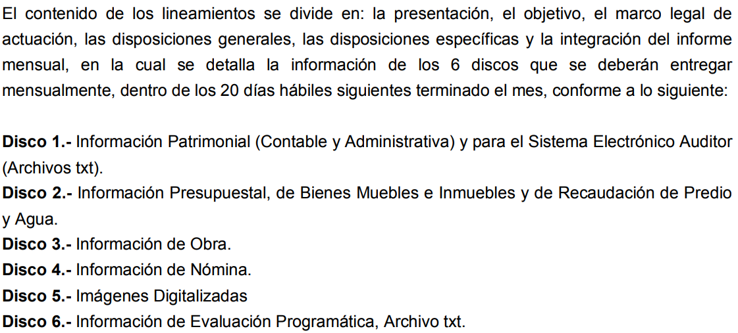
…

…
…

…

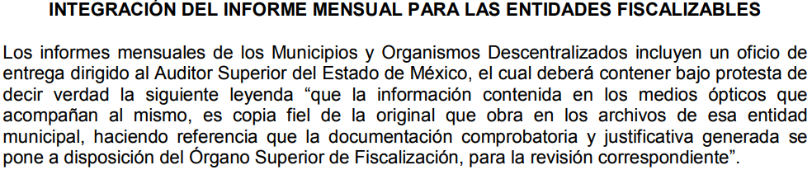
…

…


Lineamientos para la Integración del Informe Mensual 2017

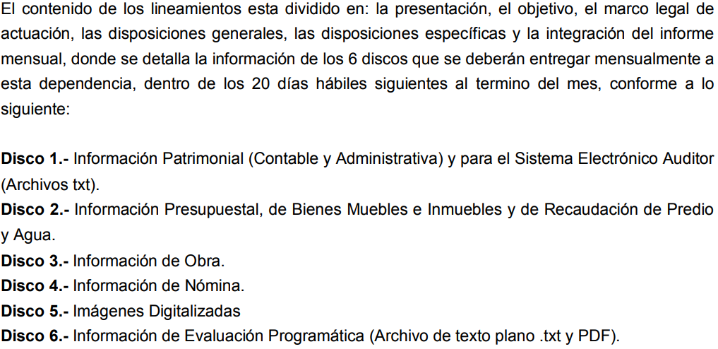
…

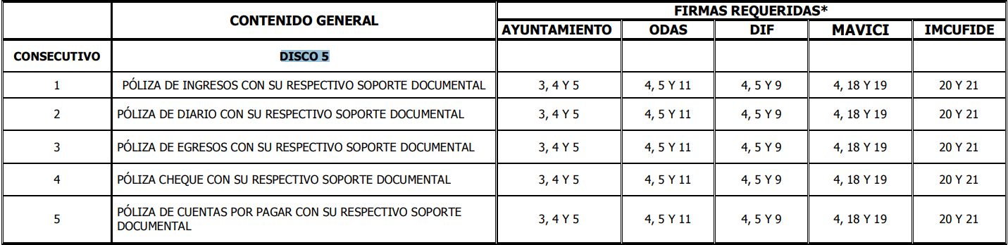
…
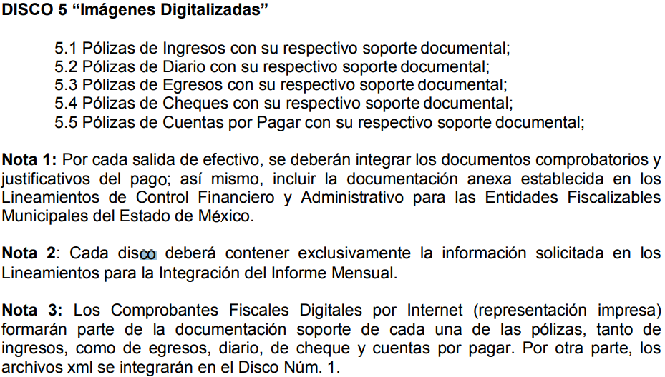
Atento a lo anterior, se advierte que la información requerida en la solicitud de información es documentación que generó EL SUJETO OBLIGADO a efecto de remitirla al OSFEM en los plazos señalados en los calendarios de obligaciones periódicas 2016, 2017 y 2018, como parte del Disco 5 de los informes mensuales respectivos correspondiente a cada uno de los meses de 2016, 2017 y mayo 2018 (mes anterior a la fecha de la solicitud). Por tanto, se determina su entrega al RECURRENTE en versión pública, toda vez que ésta tiene por objeto proteger datos personales, entendiéndose por tales, aquéllos que hacen identificable a una persona física o jurídica colectiva, de conformidad con el ordinal 3, fracción IX de la Ley de Transparencia y Acceso a la Información Pública del Estado de México y Municipios, y artículo 4, fracción XI de la Ley de Protección de Datos Personales en posesión de Sujetos Obligados del Estado de México y Municipios.

Siendo importante señalar que, para la elaboración de versiones públicas, es necesario que el Comité de Transparencia del SUJETO OBLIGADO emita el respectivo Acuerdo de Clasificación fundado y motivado.

Lo anterior es así, en virtud de que toda la información relativa a una persona física o jurídica colectiva que le pueda hacer identificada o identificable y cuya divulgación no abone a la transparencia, constituye un dato personal en términos del artículo 4 fracción XI de la Ley de Protección de Datos Personales en posesión de Sujetos Obligados del Estado de México y Municipios; por consiguiente, se trata de información confidencial que debe ser testada por EL SUJETO OBLIGADO, por lo que, todo dato personal susceptible de clasificación debe ser protegido.

Se consideran datos personales susceptibles de ser clasificados, cualquier información concerniente a una persona física o jurídica colectiva identificada o identificable, establecida en cualquier formato o modalidad y que esté almacenada en alguna base de datos, conforme a lo establecido en la Ley de Protección de Datos Personales en posesión de Sujetos Obligados del Estado de México y Municipios; atento a ello, al momento de realizar la versión pública se deben proteger datos personales, de manera enunciativa más no limitativa el nombre, dirección, números de teléfonos particulares, RFC, CURP, números de cuenta bancaria de particulares, entre otros, ya que en nada abonan a la trasparencia.

La finalidad de la versión pública de la información, es proteger la vida, integridad, seguridad, patrimonio y privacidad de las personas; de tal manera que, todo aquello que no tenga por objeto proteger lo anterior, es susceptible de ser entregado; en otras palabras, la protección de datos personales y su confidencialidad, es una derivación del derecho a la intimidad.

Por ende, en el presente caso, EL SUJETO OBLIGADO debe testar los datos referidos con antelación, sin pasar por alto que la clasificación respectiva tiene que cumplirse mediante la forma y formalidades que la ley impone; es decir, mediante acuerdo debidamente fundado y motivado, en términos de los numerales 49, fracción VIII y 132, fracciones I y II de la Ley de Transparencia y Acceso a la Información Pública del Estado de México y Municipios, así como del numeral Cuarto al Décimo Primero de los Lineamientos Generales en materia de Clasificación y Desclasificación de la Información, así como para la elaboración de Versiones Públicas, que literalmente expresan:

Ley de Transparencia y Acceso a la Información Pública del Estado de México y Municipios
“Artículo 49. Los Comités de Transparencia tendrán las siguientes atribuciones:

VIII. Aprobar, modificar o revocar la clasificación de la información;

Artículo 132. La clasificación de la información se llevará a cabo en el momento en que:

I. Se reciba una solicitud de acceso a la información;
II. Se determine mediante resolución de autoridad competente; o
…”
Lineamientos Generales en materia de Clasificación y Desclasificación de la Información, así como para la elaboración de Versiones Públicas

“Cuarto. Para clasificar la información como reservada o confidencial, de manera total o parcial, el titular del área del sujeto obligado deberá atender lo dispuesto por el Título Sexto de la Ley General, en relación con las disposiciones contenidas en los presentes lineamientos, así como en aquellas disposiciones legales aplicables a la materia en el ámbito de sus respectivas competencias, en tanto estas últimas no contravengan lo dispuesto en la Ley General.

Los sujetos obligados deberán aplicar, de manera estricta, las excepciones al derecho de acceso a la información y sólo podrán invocarlas cuando acrediten su procedencia.

Quinto. La carga de la prueba para justificar toda negativa de acceso a la información, por actualizarse cualquiera de los supuestos de clasificación previstos en la Ley General, la Ley Federal y leyes estatales, corresponderá a los sujetos obligados, por lo que deberán fundar y motivar debidamente la clasificación de la información ante una solicitud de acceso o al momento en que generen versiones públicas para dar cumplimiento a las obligaciones de transparencia, observando lo dispuesto en la Ley General y las demás disposiciones aplicables en la materia.

Sexto. Los sujetos obligados no podrán emitir acuerdos de carácter general ni particular que clasifiquen documentos o expedientes como reservados, ni clasificar documentos antes de que se genere la información o cuando éstos no obren en sus archivos.
La clasificación de información se realizará conforme a un análisis caso por caso, mediante la aplicación de la prueba de daño y de interés público.

Séptimo. La clasificación de la información se llevará a cabo en el momento en que:

I. Se reciba una solicitud de acceso a la información;
II. Se determine mediante resolución de autoridad competente, o
III. Se generen versiones públicas para dar cumplimiento a las obligaciones de transparencia previstas en la Ley General, la Ley Federal y las correspondientes de las entidades federativas.

Los titulares de las áreas deberán revisar la clasificación al momento de la recepción de una solicitud de acceso a la información, para verificar si encuadra en una causal de reserva o de confidencialidad.

Octavo. Para fundar la clasificación de la información se debe señalar el artículo, fracción, inciso, párrafo o numeral de la ley o tratado internacional suscrito por el Estado mexicano que expresamente le otorga el carácter de reservada o confidencial.

Para motivar la clasificación se deberán señalar las razones o circunstancias especiales que lo llevaron a concluir que el caso particular se ajusta al supuesto previsto por la norma legal invocada como fundamento.
En caso de referirse a información reservada, la motivación de la clasificación también deberá comprender las circunstancias que justifican el establecimiento de determinado plazo de reserva.

Tratándose de información clasificada como confidencial respecto de la cual se haya determinado su conservación permanente por tener valor histórico, ésta conservará tal carácter de conformidad con la normativa aplicable en materia de archivos.
Los documentos contenidos en los archivos históricos y los identificados como históricos confidenciales no serán susceptibles de clasificación como reservados.

Noveno. En los casos en que se solicite un documento o expediente que contenga partes o secciones clasificadas, los titulares de las áreas deberán elaborar una versión pública fundando y motivando la clasificación de las partes o secciones que se testen, siguiendo los procedimientos establecidos en el Capítulo IX de los presentes lineamientos.

Décimo. Los titulares de las áreas, deberán tener conocimiento y llevar un registro del personal que, por la naturaleza de sus atribuciones, tenga acceso a los documentos clasificados. Asimismo, deberán asegurarse de que dicho personal cuente con los conocimientos técnicos y legales que le permitan manejar adecuadamente la información clasificada, en los términos de los Lineamientos para la Organización y Conservación de Archivos.

En ausencia de los titulares de las áreas, la información será clasificada o desclasificada por la persona que lo supla, en términos de la normativa que rija la actuación del sujeto obligado.
Décimo primero. En el intercambio de información entre sujetos obligados para el ejercicio de sus atribuciones, los documentos que se encuentren clasificados deberán llevar la leyenda correspondiente de conformidad con lo dispuesto en el Capítulo VIII de los presentes lineamientos.”

(Énfasis Añadido)

Por lo tanto, es importante referir que EL SUJETO OBLIGADO debe seguir el procedimiento legal establecido para su clasificación, esto es, que su Comité de Transparencia haya emitido un Acuerdo de Clasificación que cumpla con las formalidades previstas antes citadas que la sustente, en el que se expongan los fundamentos y razones que llevaron a la autoridad a su clasificación como confidencial o reservada, pues no señalarse dejaría a los particulares en estado de incertidumbre, al no conocer o comprender los motivos de su reserva temporal, violentando el derecho de acceso a la información del solicitante.

Precisado lo anterior, entre los datos que de manera enunciativa más no limitativa, pudieran contenerse en el documento que se ordena entregar en versión pública, se encuentran el Registro Federal de Contribuyentes (RFC), la Clave Única de Registro de Población (CURP), así como aquellos que sólo le atañen a sus titulares como números de cuenta, los cuales como se ha precisado son susceptibles de ser clasificados como información confidencial.

Por cuanto hace al Registro Federal de Contribuyentes de las personas físicas, constituye un dato personal, ya que se genera con caracteres alfanuméricos obtenidos a partir del nombre en mayúsculas sin acentos ni diéresis y la fecha de nacimiento de cada persona; es decir la primera letra del apellido paterno; seguida de la primera letra Vocal del primer apellido; seguida de la primera letra del segundo apellido y por último la primera letra del nombre, posterior la fecha de nacimiento año/mes/día y finalmente la homoclave; la cual, para su obtención es necesario acreditar personalidad, fecha de nacimiento entre otros con documentos oficiales.

Al respecto, es aplicable el Criterio 19/17 de la Segunda Época, emitido por el Instituto Nacional de Transparencia, Acceso a la Información y Protección de Datos Personales, que dice:

“Registro Federal de Contribuyentes (RFC) de personas físicas. El RFC es una clave de carácter fiscal, única e irrepetible, que permite identificar al titular, su edad y fecha de nacimiento, por lo que es un dato personal de carácter confidencial.

Resoluciones:
• RRA 0189/17. Morena. 08 de febrero de 2017. Por unanimidad. Comisionado Ponente Joel Salas Suárez.
• RRA 0677/17. Universidad Nacional Autónoma de México. 08 de marzo de 2017. Por unanimidad. Comisionado Ponente Rosendoevgueni Monterrey Chepov.
• RRA 1564/17. Tribunal Electoral del Poder Judicial de la Federación. 26 de abril de 2017. Por unanimidad. Comisionado Ponente Oscar Mauricio Guerra Ford.”

(Énfasis añadido)

De lo anterior, se desprende que el Registro Federal de Contribuyentes se vincula al nombre de su titular, permitiendo identificar la edad de la persona y fecha de nacimiento, determinando la identificación de dicha persona para efectos fiscales, por lo que éste constituye un dato personal que concierne a una persona física identificada e identificable, en términos de los artículos 3 fracción IX de la Ley de Transparencia y Acceso a la Información Pública del Estado de México y Municipios y 4 fracción XI de la Ley de Protección de Datos Personales en Posesión de Sujetos Obligados del Estado de México y Municipios.

Por cuanto hace a la Clave Única de Registro de Población, constituye un dato personal, ya que tiene como finalidad registrar a cada una de las personas que integran la población del país, con los datos que permitan certificar y acreditar fehacientemente su identidad, la cual servirá para identificarla de manera individual.

Lo anterior, tiene sustento en los artículos 86 y 91 de la Ley General de Población, la cual señala lo siguiente:

“Artículo 86. El Registro Nacional de Población tiene como finalidad registrar a cada una de las personas que integran la población del país, con los datos que permitan certificar y acreditar fehacientemente su identidad.

Artículo 91. Al incorporar a una persona en el Registro Nacional de Población, se le asignará una clave que se denominará Clave Única de Registro de Población. Esta servirá para registrarla e identificarla en forma individual.”

Ahora bien, la Clave Única de Registro de Población, está integrada de 18 elementos representados por letras y números, que se generan a partir de los datos contenidos en un documento probatorio de identidad (acta de nacimiento, carta de naturalización o documento migratorio), la cual se integra de la primera letra del apellido paterno; seguida de la primera letra vocal del primer apellido; seguida de la primera letra del segundo apellido y por último la primera letra del nombre; fecha de nacimiento año/mes/día; sexo; Entidad Federativa de nacimiento; consonantes internas del nombre y apellidos; un diferenciador de homonimia y siglo; así como un dígito verificador.

Al respecto, el Instituto Nacional de Transparencia, Acceso a la Información y Protección de Datos Personales (INAI), a través del Criterio 18/17 de la Segunda Época, señala literalmente lo siguiente:

“Clave Única de Registro de Población (CURP). La Clave Única de Registro de Población se integra por datos personales que sólo conciernen al particular titular de la misma, como lo son su nombre, apellidos, fecha de nacimiento, lugar de nacimiento y sexo. Dichos datos, constituyen información que distingue plenamente a una persona física del resto de los habitantes del país, por lo que la CURP está considerada como información confidencial.
Resoluciones:
• RRA 3995/16. Secretaría de la Defensa Nacional. 1 de febrero de 2017. Por unanimidad. Comisionado Ponente Rosendoevgueni Monterrey Chepov.
• RRA 0937/17. Senado de la República. 15 de marzo de 2017. Por unanimidad. Comisionada Ponente Ximena Puente de la Mora.
• RRA 0478/17. Secretaría de Relaciones Exteriores. 26 de abril de 2017. Por unanimidad. Comisionada Ponente Areli Cano Guadiana.”

(Énfasis añadido)

De lo anterior, se desprende que la Clave Única de Registro de Población, se encuentra vinculado al nombre y apellidos de la persona, permitiendo identificar fecha y lugar de nacimiento, así como el sexo; datos que únicamente le atañen a su titular, por lo que, ésta constituye un dato personal que concierne a una persona física identificada e identificable en términos de los artículos 3 fracción IX de la Ley de Transparencia y Acceso a la Información Pública del Estado de México y Municipios y 4 fracción XI de la Ley de Protección de Datos Personales en Posesión de Sujetos Obligados del Estado de México y Municipios.
Ahora bien, en el caso de los números de cuenta bancaria y/o CLABE’s interbancarias de dependencias y entidades públicas del Estado, debe precisarse que se trata de información pública, en razón de que favorece la rendición de cuentas al transparentar la forma en que se administran los recursos públicos, mientras que, en el caso de los particulares deben ser considerados como información confidencial, cuyo conocimiento sólo atañe a sus titulares, por tratarse de un conjunto de caracteres numéricos utilizados por los grupos financieros para identificar las cuentas de sus clientes, a través de los cuales se puede acceder a información relacionada con su patrimonio y realizar diversas transacciones, por tanto, se trata de información privada en términos de los artículos 3 fracción XXIII y 143 fracción I de la Ley de Transparencia y Acceso a la Información Pública del Estado de México y Municipios, la cual debe ser protegida por los Sujetos obligados.

Al respecto, sirve de apoyo a lo anterior, los Criterios 10/17 y 11/17 de la Segunda Época, emitidos por el Instituto Nacional de Transparencia, Acceso a la Información y Protección de Datos Personales, los cuales señalan literalmente lo siguiente:

Criterio 10/17
“Cuentas bancarias y/o CLABE interbancaria de personas físicas y morales privadas. El número de cuenta bancaria y/o CLABE interbancaria de particulares es información confidencial, al tratarse de un conjunto de caracteres numéricos utilizados por los grupos financieros para identificar las cuentas de sus clientes, a través de los cuales se puede acceder a información relacionada con su patrimonio y realizar diversas transacciones; por tanto, constituye información clasificada con fundamento en los artículos 116 de la Ley General de Transparencia y Acceso a la Información Pública y 113 de la Ley Federal de Transparencia y Acceso a la Información Pública.
Resoluciones:

• RRA 1276/16 Grupo Aeroportuario de la Ciudad de México. S.A. de C.V. 01 de noviembre de 2016. Por unanimidad. Comisionada Ponente Areli Cano Guadiana.
• RRA 3527/16 Servicio de Administración Tributaria. 07 de diciembre de 2016. Por unanimidad. Comisionada Ponente Ximena Puente de la Mora.
• RRA 4404/16 Partido del Trabajo. 01 de febrero de 2017. Por unanimidad. Comisionado Ponente Francisco Acuña Llamas.”

Establecido lo anterior, se debe observar el rol que adquiere en materia de transparencia y acceso a la información pública, determinando en quién recae la figura de los Servidores Públicos Habilitados competentes, los cuales son los encargados dentro de las diversas unidades administrativas o áreas de los Sujetos Obligados, de apoyar, gestionar y entregar la información o datos personales que se ubiquen en la misma, a sus respectivas Unidades de Transparencia, en términos de lo dispuesto en los artículos 3 fracción XXXIX y 59 fracciones I, II y III, mismos que se transcriben a continuación:

“Artículo 3. Para los efectos de la presente Ley se entenderá por:

…
XXXIX. Servidor público habilitado: Persona encargada dentro de las diversas unidades administrativas o áreas del sujeto obligado, de apoyar, gestionar y entregar la información o datos personales que se ubiquen en la misma, a sus respectivas unidades de transparencia; respecto de las solicitudes presentadas y aportar en primera instancia el fundamento y motivación de la clasificación de la información;
…
Artículo 59. Los servidores públicos habilitados tendrán las funciones siguientes:

I. Localizar la información que le solicite la Unidad de Transparencia;
II. Proporcionar la información que obre en los archivos y que le sea solicitada por la Unidad de Transparencia;

III. Apoyar a la Unidad de Transparencia en lo que esta le solicite para el cumplimiento de sus funciones;”
Así, respecto de la información consistente en la administración y el ejercicio del gasto con relación a viáticos y gastos de representación de las áreas requeridas por EL RECURRENTE, se advierte que el Titular de la Unidad de Transparencia del SUJETO OBLIGADO, en términos del artículo 162 de la Ley de Transparencia y Acceso a la Información Pública del Estado de México y Municipios, deberá solicitar la información requerida al Tesorero, al Director de administración o cualquier área que pudiera contar con la información, como también pudieras ser de manera específica las que a continuación se enuncian conforme a las atribuciones que les otorga el Reglamento Orgánico de la Administración Pública Municipal de Coyotepec:

“Artículo 59.- La Jefatura de Egresos tendrá las siguientes atribuciones:

I. Elaborar, conjuntamente con las dependencias municipales, el Presupuesto Anual de Egresos del H. Ayuntamiento y remitirlo para su revisión y análisis al titular de la
Tesorería.

II. Autorizar los pagos que se deben efectuar con cargo al presupuesto de egresos del H. Ayuntamiento y verificar que se lleven a cabo.

III. Mantener una revisión constante de los recursos económicos disponibles, con el objeto de prever oportunamente los créditos que habrán de requerirse a corto o a largo plazos para la realización de los proyectos de inversión.

IV. Determinar, previo análisis de las solicitudes de ampliación o transferencia presupuestales, la viabilidad de su autorización. Autorizar, previo análisis de las áreas correspondientes, las requisiciones que sean remitidas por las dependencias para la adquisición, arrendamiento o reparación de bienes o servicios.

VI. Coordinar la elaboración del Presupuesto Anual de Egresos del H. Ayuntamiento y someterlo a consideración del Tesorero Municipal, para su autorización y aprobación por parte del cabildo.

VII. Planear el uso del Presupuesto Anual de Egresos y coordinar el registro del saldo existente, determinando las acciones que se deben realizar para su correcto ejercicio.

VIII. Realizar y registrar diariamente las operaciones bancarias que sean necesarias para contar con una suficiencia presupuestal que garantice la operación adecuada del gobierno municipal.

IX. Elaborar los cheques de los proveedores que suministren bienes y servicios al H. Ayuntamiento, con base en los contra-recibos expedidos y turnarlos al titular de la Tesorería para su autorización y pago.

X. Supervisar las cuentas de gasto corriente y de los programas de inversión, para conocer la disponibilidad de los recursos.

XI. Aplicar las normas y lineamientos metodológicos del sistema municipal de presupuesto, así como los mecanismos para su registro;

XII. Aplicar las políticas y lineamientos generales en, materia de control contable y presupuestal, de acuerdo con lo que establece el Órgano Superior de fiscalización del Estado de México, el Código financiero del Estado de México y Municipios, sus reglamentos, manuelas de operación y demás disposiciones aplicables. Concertar la contratación de crédito, de acuerdo con las políticas y lineamientos que proponga el Tesorero Municipal, con aprobación del Ayuntamiento;

XIII. Efectuar modificaciones al presupuesto como resultado del incremento o disminución de recursos propios, estatales o federales;

XIV. Elaborar los estados de cuenta e informes financieros de la Hacienda Pública Municipal;

XV. Integrar el anteproyecto del presupuesto anual de egresos;

XVI. Integrar los informes financieros mensuales y de la cuenta pública anual municipal;

XVII. Integrar y dar seguimiento a los programas anuales de inversión y gasto público a fin de que sean congruentes con el Plan de desarrollo Municipal;

XVIII. Llevar el control financiero de las obras y acciones derivadas de la aplicación de recursos estatales y federales;

XIX. Llevar un estricto control del presupuesto de egresos municipal, con base en los techos financieros y calendarios presupuestales autorizados; Participar en el procesos de adquisición de bienes, servicios y arrendamientos que demanden las dependencias de la Administración Pública Municipal, así como en los de obra pública y servicios relacionados con esta, en términos de lo que establece la legislación en la materia;

XXI. Realizar en tiempo y forma, la contestación de las observaciones administrativas, realizadas por el Órgano Superior de Fiscalización del Estado de México, derivadas de las revisiones de los informes financieros mensuales, de la cuenta pública anual municipal y de las auditorias físicas que se realicen; esto en coordinación con las entidades y dependencias de la Administración Pública Municipal;

XXII. Las demás que le confiera el Tesorero municipal.
Artículo 79.- La Jefatura de Logística tendrá las siguientes atribuciones:

I. Apoyar al Secretario Particular en la planeación de las actividades que realizará el Presidente Municipal; así como, la logística de las mismas;

II. Ubicar los lugares en los que se llevan a cabo los eventos a los que asiste el Presidente Municipal, así como elaborar los planos o croquis necesarios para orientación;

III. Determinar necesidades para los recorridos y eventos del Presidente Municipal;

IV. Organizar y supervisar la logística, montajes especiales, instalación de sonidos, espacios para vehículos, etc. en actos a los que asiste el Presidente Municipal, ya sean dentro o fuera de las instalaciones y dependencias del Ayuntamiento;

V. Coordinar con las Unidades Administrativas correspondientes, todas aquellas funciones a efectuar, que garanticen la seguridad e integridad física del Presidente municipal;

VI. Planear y coordinar la logística de los eventos que habrán de realizarse, incluso por las demás áreas administrativas;

VII. Planear, organizar, dirigir y evaluar las actividades que tengan encomendadas en la unidad administrativa a su cargo, con base en las políticas públicas y prioridades establecidas para el logro de los objetivos y metas del Gobierno Municipal;

VIII. Custodiar y conservar los expedientes, documentación e información que por razón de su cargo o comisión están bajo su resguardo, o a los cuales tenga acceso, ya sea que se encuentren en trámite o estén concluidos;

IX. Utilizar la información a la que tenga acceso por su función exclusivamente para los fines a que estén destinados;

X. Tratar de manera respetuosa, cordial y eficiente al público en general y cuidar que las relaciones humanas del personal a su cargo, se caractericen por las mismas cualidades;

XI. Las demás que le confiera el Presidente Municipal y/o el Director de Administración.

De igual forma, no pasa desapercibido para este Órgano Garante que EL SUJETO OBLIGADO, omitió dar respuesta a las solicitudes de acceso a la información pública, por lo que en términos del artículo 190 de la Ley de la materia, se ordena comunicar al Contralor Interno y Titular del Órgano de Vigilancia, a efecto de que determine lo conducente.

Por lo tanto, en términos del artículo 179, fracción VII y 186, fracción IV, de la Ley de Transparencia y Acceso a la Información Pública del Estado de México y Municipios y ante la falta de respuesta, lo procedente será ORDENAR al SUJETO OBLIGADO la entrega de la información requerida, ello con apego a los principios del derecho de acceso a la información.

Así, con fundamento en lo prescrito en los artículos 5 párrafos vigésimo, vigésimo primero y vigésimo segundo de la Constitución Política del Estado Libre y Soberano de México; 2, fracción II, 29, 36, fracciones I y II, 176, 178, 179, 181, 185, fracción I, 186 y 188 de la Ley de Transparencia y Acceso a la Información Pública del Estado de México y Municipios, este Pleno:

R E S U E L V E

PRIMERO. Resultan parcialmente fundadas las razones o motivos de inconformidad planteadas por EL RECURRENTE por los argumentos y fundamentos expuestos en el Considerando SEXTO de la presente resolución.

SEGUNDO. Se ORDENA al SUJETO OBLIGADO atienda las solicitudes de información 00142/COYOTEP/IP/2018, 00151/COYOTEP/IP/2018, 00150/COYOTEP/IP/2018 y 00144/COYOTEP/IP/2018, y haga entrega al RECURRENTE, vía SAIMEX en términos del Considerando SEXTO de esta resolución, en versión pública, de los documentos en el formato en que se encuentren y en donde conste lo siguiente:
“Los gastos por concepto de viáticos y gastos de representación otorgados a las áreas de Tesorería Municipal, Secretaría del Ayuntamiento y Presidencia y al personal adscrito a las mismas, durante el periodo del 1 de enero de 2016 al 8 de Junio de 2018.

Debiendo notificar al RECURRENTE el Acuerdo de Clasificación de la información que emita el Comité de Transparencia con motivo de la versión pública.”

TERCERO. Notifíquese al Titular de la Unidad de Transparencia del SUJETO OBLIGADO, para que conforme a los artículos 186 último párrafo y 189 párrafo segundo de la Ley de Transparencia y Acceso a la Información Pública del Estado de México y Municipios, dé cumplimiento a lo ordenado dentro del plazo de diez días hábiles, debiendo informar a este Instituto en un plazo de tres días hábiles siguientes sobre el cumplimiento dado a la presente resolución.

CUARTO. Notifíquese a EL RECURRENTE la presente resolución.

QUINTO. Hágase del conocimiento a EL RECURRENTE, que de conformidad con lo establecido en el artículo 196 de la Ley de Transparencia y Acceso a la Información Pública del Estado de México y Municipios, podrá impugnarla vía Juicio de Amparo en los términos de las leyes aplicables.

SEXTO. Gírese oficio al Titular de la Contraloría Interna y Órgano de Control y Vigilancia de este Instituto, de conformidad con el artículo 190 de la Ley de Transparencia y Acceso a la Información Pública del Estado de México y Municipios a efecto de que determine lo conducente, en términos del Considerando SEXTO de la presente resolución.
ASÍ LO RESUELVE, POR UNANIMIDAD DE VOTOS, EL PLENO DEL INSTITUTO DE TRANSPARENCIA, ACCESO A LA INFORMACIÓN PÚBLICA Y PROTECCIÓN DE DATOS PERSONALES DEL ESTADO DE MÉXICO Y MUNICIPIOS, CONFORMADO POR LOS COMISIONADOS ZULEMA MARTÍNEZ SÁNCHEZ; EVA ABAID YAPUR; JOSÉ GUADALUPE LUNA HERNÁNDEZ, JAVIER MARTÍNEZ CRUZ Y LUIS GUSTAVO PARRA NORIEGA; EN LA TRIGÉSIMA SEGUNDA SESIÓN ORDINARIA CELEBRADA EL CINCO DE SEPTIEMBRE DE DOS MIL DIECIOCHO, ANTE EL SECRETARIO TÉCNICO DEL PLENO, ALEXIS TAPIA RAMÍREZ.
Zulema Martínez Sánchez
Comisionada Presidenta
(RÚBRICA)

Eva Abaid Yapur  Comisionada  (RÚBRICA) | José Guadalupe Luna Hernández  Comisionado  (RÚBRICA)
Javier Martínez Cruz  Comisionado  (RÚBRICA) | Luis Gustavo Parra Noriega  Comisionado  (RÚBRICA)
Alexis Tapia Ramírez
Secretario Técnico del Pleno
(RÚBRICA)

Esta hoja corresponde a la resolución de fecha cinco de septiembre de dos mil dieciocho, emitida en los recursos de revisión números 02672/INFOEM/IP/RR/2018, 02673/INFOEM/IP/RR/2018, 02674/INFOEM/IP/RR/2018 y 02679/INFOEM/IP/RR/2018 acumulados.
YSM/ATU

Artículo 2.- Para los efectos de la presente Ley, se entenderá por: … XI. Informe Mensual: Al documento que mensualmente envían para su análisis al Órgano Superior de Fiscalización de la Legislatura, las Tesorerías Municipales y la Secretaría de Finanzas;

